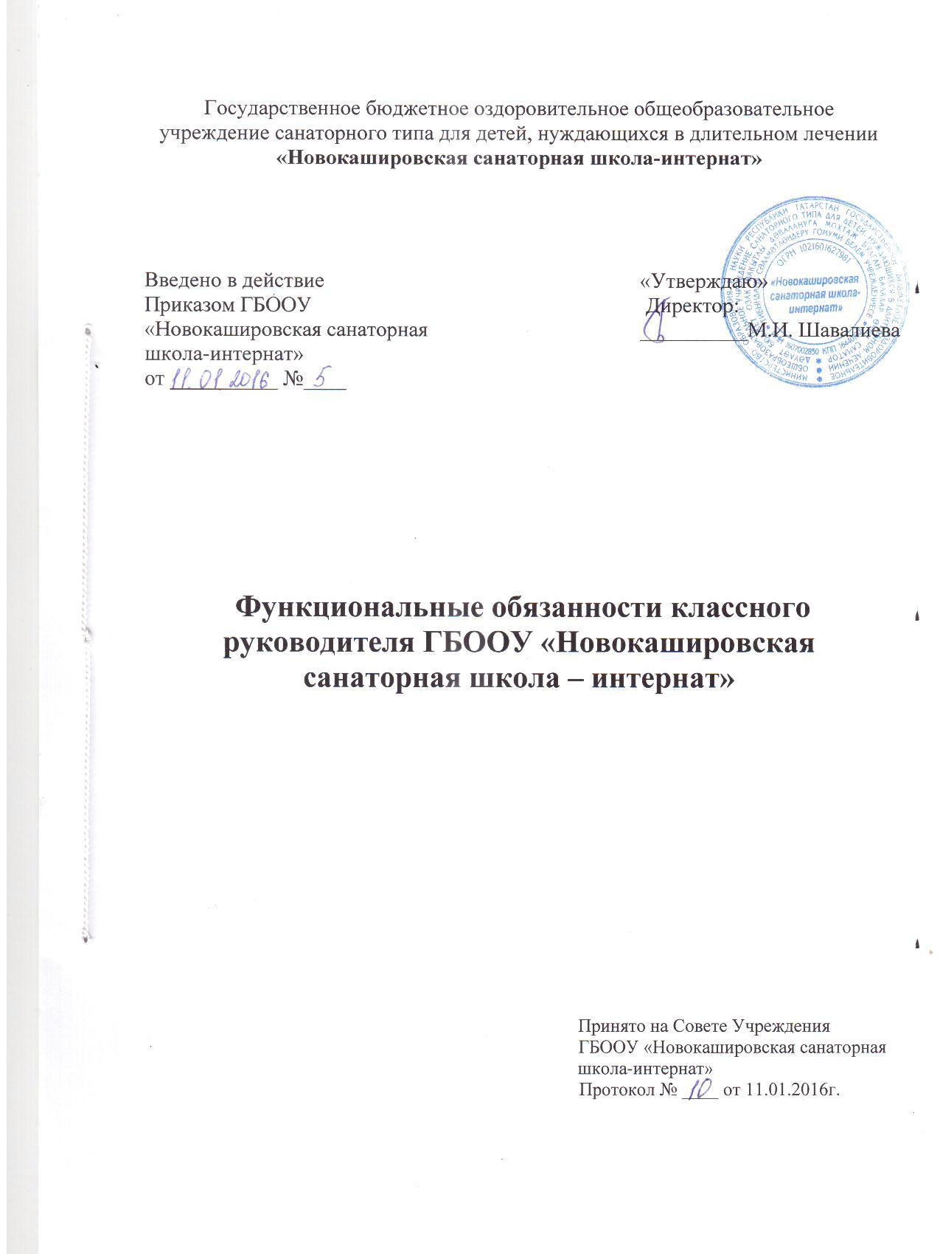

Общие положения.
Настоящая инструкция разработана в соответствии с Федеральным законом от 29.12.2012 г. № 273-ФЗ «Об образовании в Российской Федерации», Конвенции о правах ребенка, Устава Новокашировской санаторной школы-интерната, правил внутреннего распорядка и инструкций.
Классный руководитель назначается и освобождается от должности директора школы-интерната. На период отпуска и временной нетрудоспособности классного руководителя его обязанности могут быть возложены на учителя из числа наиболее опытных педагогов.
Классный руководитель подчиняется директору школы-интерната, его заместителям, социальному педагогу по социальным вопросам.
Главная функция в должности классного руководителя – защита ребенка и создание условий для свободного развития его духовных и физических сил.

I . Деятельность классного руководителя в обеспечении здоровья
- изучает особенности развития детей;
- выясняет наследственные и хронические заболевания ребенка;
- проводит тестирование на выявление психического состояния ребенка, особенностей характера и темперамента;
- совместно со школьным врачом и родителями составляет личную программу закаливания, физических и дыхательных упражнений, помогает ребенку организовать режим жизни;
- помогает врачам и участвует в проведении диспансеризации учеников;
- ведет работу по профилактике заболеваний, проводит «физкультминутку»;
- проводит беседы о личной гигиене человека;
- проводит профилактическую работу по предупреждению детского дорожного травматизма, несчастных случаев;
- организует спортивные соревнования, игры на воздухе;
- рассматривает на совещании зам. директора по УВР вопросы о дозировке материала, количестве письменных работ, характере домашней работы, корректирует программы с целью сокращения перегрузок учащихся;
- пропагандирует здоровый образ жизни.

II . Взаимосвязь классного руководителя с семьями учащихся.
Изучает семью, ее воспитательные возможности, атмосферу семейного воспитания:
- исходя из единых (школа-семья) взаимных нравственных позиций, вырабатывает единые педагогические требования к учащимся;
- осуществляет индивидуальную работу с родителями, привлекая родителей к участию во внеклассной работе;
- проводит систематическую работу по повышению педагогической культуры родителей.
Классный руководитель должен обладать информацией:
- состояние семейно-бытовых условий ученика;
- состояние его здоровья;
- положение в классе;
- о внешкольных интересах и увлечениях;
- общественных поручениях;
- любимых и нелюбимых предметах;
- отношение к школе-интернату, к учителям, родителям товарищам;
- уровне воспитанности учащихся своего класса;
- стремление к самосовершенствованию, самовоспитанию.

III. Взаимосвязь классного руководителя с учителями-предметниками:
- должен знать ведущие вопросы учебной программы, выражающие воспитательную направленность содержания обучения по каждому предмету, координировать решение воспитательных задач в процессе осуществления межпредметных связей;
- определять с учителем меры по развитию устойчивого интереса к знаниям, предупреждению неуспеваемости, по обучению рациональным навыкам учебного труда;
- посещать уроки с целью наблюдения за учебной деятельностью учащихся, с целью глубокого проникновения в содержание программного материала;
- создавать ситуации, ведущие к самостоятельному пополнению знаний;
- проводить педконсилиумы с учителями с целью определения их реальных учебных возможностей; уровня воспитанности и развитости учащихся и выработки системы мер по ликвидации пробелов в знаниях, умениях и навыках учащихся;
- вовлекать учащихся в предметные кружки, клубы и т.д.;
- совместно с учителями готовить и проводить общественные смотры знаний, конкурсы, олимпиады, конференции, используя их для организации познавательной деятельности, повышения культуры учебного труда.

IV . Работа с классным коллективом:
- организует дежурство учащихся на переменах;
- прививает навыки трудового воспитания, организуя участие учащихся в генеральных уборках школы и классного помещения, прививает навыки производственного труда;
- привлекает детей к борьбе за выполнение правил для учащихся и правил внутреннего распорядка;
- развивает и принимает участие в работе органов самоуправления в классе, тактично направляет работу лидеров, помогает учащимся выполнять поручения;
- проводит «часы общения» с целью формирования у детей коммуникативной культуры;
- проводит праздники, организует вечера, встречи с интересами людьми, с людьми разных профессий и т.д.;
- участвует со своим классом в общешкольных, районных, городских мероприятиях.

V. Взаимосвязь классного руководителя
с педагогами дополнительного образования:
- изучает воспитательные возможности дополнительного образования;
- определяет виды и формы совместной работы;
-ориентирует учащихся в выборе коллективов дополнительного образования с учетом их интересов и склонностей;
- выявив индивидуальные интересы ребят, помогает им в решении проблем, в выборе кружков, секций, клубов;
- расширяет познавательный и культурный кругозор учащихся через экскурсии, встречи, посещение кино, театров;
- перед проведением внеклассной работы вне школы-интерната проводить инструктаж учащихся по технике безопасности, соблюдению правил дорожного движения и расписывается в журнале инструктажа.

VI . Документация классного руководителя:
- ведет социальную карту класса;
- составляет план воспитательной работы классного коллектива на полугодие по следующим направлениям:
- Гражданско-патриотическое.
- Духовно-нравственное.
- Спортивно-оздоровительное.
- Художественно-эстетическое.
- Экологическое.
- Семейное.
- Изучение личности.
- Индивидуальная работа с детьми «группа риска».
- ведет рабочий дневник;
- обрабатывает исследовательские материалы и в виде схем, таблиц, графиков хранит в папке «классного руководителя»
- ведет классный журнал;
- проверяет один раз в неделю ученические дневники;
- ведет индивидуальную работу с родителями, проводит 1 раз в четверть родительские собрания.
- ведет контроль за пропусками уроков.

VII . Ответственность классного руководителя.
Классный руководитель несет ответственность:
-за невыполнение функциональных обязанностей классного руководителя, за отсутствие просветительской, профилактической, диагностической, консультативной работы, несоответствие форм работы, критериев результативности деятельности классного руководителя;
- за жизнь, здоровье и безопасность обучающихся класса во время проводимых им мероприятий, также за нарушение прав и свобод обучающихся в соответствии законодательством Российской Федерации, Республики Татарстан;
-за неисполнение или ненадлежащее исполнение без уважительных причин Устава Новокашировской санаторной школы-интерната и Правил внутреннего трудового распорядка школы-интерната, законных распоряжений директора школы-интерната и иных локальных нормативных актов, функциональных обязанностей, установленных настоящей Инструкцией, классный руководитель несет дисциплинарную ответственность в порядке, определенном трудовым законодательством;
-за применение, в том числе однократное, методов воспитания, связанных с физическим и (или) психическим, психологическим насилием над личностью обучающегося, а также совершение иного аморального проступка классный руководитель может быть освобожден от занимаемой должности в соответствии с трудовым законодательством и Законом Российской Федерации «Об образовании». Увольнение за подобный проступок не является мерой дисциплинарной ответственности;
-за виновное причинение школе-интернату или участникам учебно-воспитательного процесса ущерба в связи с исполнением (неисполнение) своих функциональных обязанностей классный руководитель несет материальную ответственность в порядке и в пределах, установленных трудовым и (или) гражданским законодательством;
-за нарушение правил техники безопасности, пожарной безопасности, охраны труда, санитарно-гигиенических правил организации учебно-воспитательного процесса классный руководитель привлекается к административной деятельности в порядке и случаях, предусмотренных административным законодательством РФ и РТ.

VIII . Взаимоотношения. Связи по должности
Классный руководитель:
-заменяет в установленном порядке временно отсутствующих классных руководителей;
-самостоятельно планирует свою работу на каждый учебный год и каждую учебную четверть в соответствии с учебно-воспитательным планом школы. План работы проверяет заместитель директора по воспитательной работе и учебно-воспитательной работе и утверждается директора школы не позднее пяти дней с начала планируемого периода;
-представляет заместителю директора школы по воспитательной работе письменный отчёт о своей деятельности в течение 5 дней по окончании учебного года;
-получает от директора школы и его заместителей информацию нормативно-правового и организационно-методического характера, знакомится под расписку с соответствующими документами;
-работает в тесном контакте с учителями, воспитателями, учителями-предметниками, педагогами дополнительного образования, педагогом-психологом, социальным педагогом, школьным библиотекарем, родителями обучающихся (лицами, их заменяющими), систематически обменивается информацией по вопросам, входящим в его компетенцию, с администрацией и педагогическими работниками школы.

